大立科技：积极布局航空光电，光电吊舱研发及产业化项目进展顺利
来源： 仪商网综合
12月15日大立科技（002214）发布公告称公司于2022年12月13日接受机构调研。
本次投资调研交流内容如下：
问：公司 2022 年工作重点在什么方面？重点项目进展如何？
答：公司今年以来积极布局航空光电产业链，努力由部件供应商向分系统供应商转变，公司通过前期的并购重组、战略合作等方式，研发了光电吊舱等高端装备，拓宽公司在航空领域的赛道，为后续发展储备动力。
光电吊舱研发及产业化项目进展顺利。已如期完成样机研制，正在持续开展外场、挂飞等相关科目试验，对样机进行充分验证。机载光电吊舱是航空光电领域的尖端装备，目前只有少数发达国家具有研制能力，除满足国内需求外，还可积极拓展海外市场。
问：装备类产品目前交付情况如何？公司如何看待装备类产品未来的发展机会
答：公司正在积极履行现有的合同和订单，做好订单的保质保量按时交付；公司认为 2027 建军百年奋斗目标为装备类产品发展提供了难得的机遇期，2022 年 7 月底，公司发布公告，收到公司与某一客户签订的装备订货合同，合同金额为1.39 亿元，占公司 2021 年度经审计营业收入的 17.26%。本次合同的签订验证了公司产品在装备领域的应用仍处于快速提升阶段，得益于近年来多型装备研制任务如期完成，相关产品陆续进入批产阶段，使公司装备业务收入实现持续增长。
问：请介绍下民品业务情况及未来的发展趋势
答：公司民品业务主要涵盖红外工业测温（含巡检机器人）和民用观察两大业务板块。
“十四五”期间我国电网的自动化、智能化体系建设正逐步推进，对供电安全性、可靠性提出了新要求。公司的电力检测产品必将受益于电网建设及更新换代带来的相关需求。随着疫情防控常态化的实施和“十四五”新基建中特高压、轨道交通等项目的不断推进，工业测温类产品有望迎来复苏。公司在前期已实现了国内唯一双技术路线（非晶硅与氧化钒）非制冷焦平面红外探测器的量产。氧化钒路线探测器现已大批量应用在公司户外狩猎系列热像仪产品上，提升了民用观察类产品的竞争力。公司前期已加大研发投入，苦练内功推出大量新产品以满足不同用户的需求。积极开拓在个人消费、智能驾驶、环境监测等领域的新产品应用，努力聚焦新兴市场。
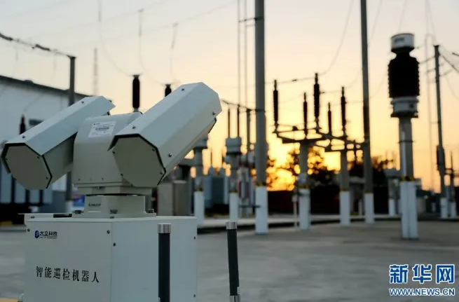
问：公司竞得国有建设用地使用权的进展情况
答：公司本次竞拍地块主要用于建设光电瞄准吊舱等光电系统产品产业化基地项目实施，基地建设完成后，将具备完整的光电系统产品研发、生产、测试和试验能力，将大幅提升光电瞄准吊舱等光电系统产品的批产能力。目前公司项目建设的相关手续已经办理完毕，现已正式开工，正按计划有序推进。
问：请介绍下公司回购具体情况、员工持股计划进展情况
答：公司在前次2020年11月完成的购基础上，基于对公司未来发展前景的信心和内在投资价值的认可，现已于2022年1月推出了新一期购股份方案，购资金总额不低于人民币5,000万元（含），不超过人民币10,000万元（含），用于对公司核心骨干员工实施员工持股计划。截止目前，公司通过购专用证券账户，以集中竞价方式购股份，累计购股份数量量 3,605,700股，占公司总股本的0.60%，成交总额50,598,294.18元（不含交易费用）。
公司于今年5月经2021年度股东大会审议通过2022年员工持股计划（草案），本次设立员工持股计划的目的在于建立和完善员工与全体股东的利益共享和风险共担机制，提高员工的积极性和创造性，调动员工对公司的责任感，增强公司竞争力，提升和巩固公司法制化的治理水平，使各方共同关注公司的长远发展。2022 年 7 月 22 日，公司购专用证券账户所持有的 4,880,000 股股票以非交易过户形式过户至“浙江大立科技股份有限公司－2022 年员工持股计划”，过户股份数量占公司总股本 0.81%。
问：请介绍下公司定增项目情况
答：公司定增资金净额为 95,929.24 万元。截至 2022 年9 月 30 日，已累计投入募集资金总额 58,705.79 万元，投资进度超 60%。
本次募集资金拟投建的“全自动红外测温仪扩建项目”将有效扩充公司测温类产品的产能，提升公司在面对诸如本次疫情等应急性事件的生产能力；“年产30万只红外温度成像传感器产业化建设项目”将大幅提升核心器件非制冷红外探测器的产能，以同步应对公司装备和民用产品产能扩张。同时，公司还考虑了产业升级的需要，在本次募投项目中亦安排了“光电吊舱开发及产业化项目”，以显著提升公司红外装备研制水平，并在机载装备领域实现从核心设备到整机系统的产品线升级，进一步提升公司装备业务发展空间。项目均进度正常。注本次机构调研未发生未公开重大信息泄密情况。

